(Ф __- ___)
МІНІСТЕРСТВО ОСВІТИ І НАУКИ УКРАЇНИ
Національний авіаційний університет
Навчально-науковий Юридичний інститут

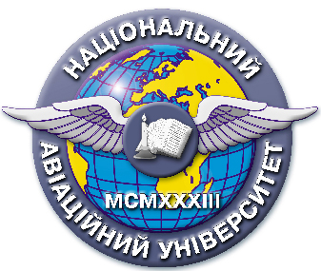

Система менеджменту якості

НАВЧАЛЬНО-МЕТОДИЧНИЙ КОМПЛЕКС
навчальної дисципліни
«Актуальні проблеми сучасного повітряного права»

для галузі знань …………08 "Право"…………………………….………….
спеціальність ……………081 "Право"……….……………

СМЯ НАУ НМК 13.01.05-01-2018

КИЇВ
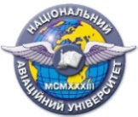 | Система менеджменту якості Навчально-методичний комплекс навчальної дисципліни «Актуальні проблеми сучасного повітряного права» | Шифр  документа | СМЯ НАУ НМК 13.01.05-01-2018
 |  | Стор. ___з_____

Навчально-методичний комплекс розробив:
Завідувач кафедри господарського,
повітряного та космічного права, ___________________ Юлдашев С.О.
підпис П.І.Б.

Навчально-методичний комплекс обговорено та схвалено на засіданні кафедри господарського, повітряного та космічного права протокол №____
від «___» ____________ 2018 р.
Завідувач кафедри _____________ Юлдашев С.О. підпис П.І.Б.

Навчально-методичний комплекс обговорено та схвалено на засіданні НМРР ________, протокол № ____ від «___» ____________ 2018 р.

Голова НМРР _____________ Вишновецький В.М. підпис П.І.Б.

Рівень документа – 3б
Плановий термін між ревізіями – 1 рік
Контрольний примірник

